令和７年度

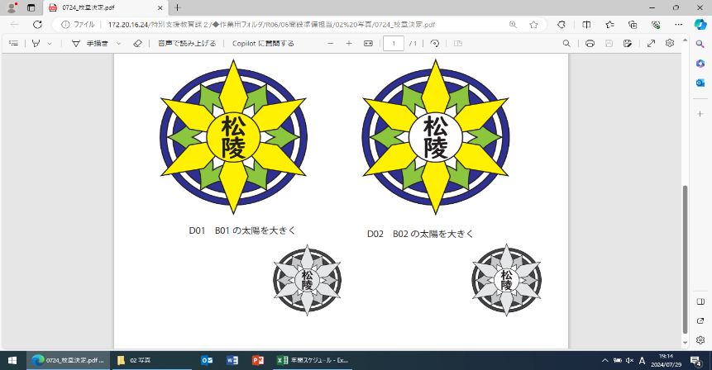

教育相談の御案内

　本校は地域の保育所、幼稚園、学校等の特別支援教育に対するセンター的機能の役割を担っており、お子様の就学先や進路に関する相談、学校生活での悩みや心配なことなどの相談について、特別支援教育コーディネーターが対応いたします。　本校への転入学を希望しているお子様の保護者や特別支援学級担任からの相談、校内見学や情報提供などを行っております。

なお、今年度も個別の教育相談（校内見学含む）を行います。御希望の方は以下の点について御確認いただき、担当まで御連絡ください。

1. 対象　　　　　　 　７月～９月：年長児、小学校６年生の本人及び保護者

　　　　　　　　　　　　　　　　　１０月～１２月：上記以外の学年の本人及び保護者

1. 日程　　　　　　　月曜日から金曜日　午前９時３０分～　、　午後１時３０分～

　　　　　　　　　　　　　　　　　（１日２組限定、それぞれ１時間程度、校内の行事等がある日を除く）

1. 申込方法　 　・あらかじめ所属校（園）の承諾を得た上で、本校にお電話ください。

　　　　　　　　　　　　　　　 　・御希望の日程をお知らせいただいた後、日程調整を行い、予約を承ります。

1. 持ち物　　　　 上靴、筆記用具
2. その他　　 　・当日は短時間での校内見学、資料やスライドを用いての説明及び相談となります。

・駐車場については、別途、御案内いたします、お申し込みの際にお知らせください。

**ＷＥＢに、本校のホームページや学校周辺の地図を載せていますので、ご覧ください。**



**【アクセス】**

●バス利用の場合

　地下鉄泉中央駅北口→松陵４丁目（時間２７分）

→松陵４丁目→松陵支援学校（徒歩３分）

●乗用車利用の場合

　多賀城インターから 約２０分

　利府中インターから 約３５分

　富谷インターから 　　約２０分

**【本校学区】**

宮城野区・・・岩切中、田子中

泉区　　　 ・・・七北田中（七北田小、市名坂小）

　　　　　　　　　　 将監中（将監中央小、将監西小）

　　　　　　　　　　 将監東中、向陽台中、鶴が丘中

　　　　　　　　　　 松陵中、八乙女中

富谷市 　・・・富谷中、富谷第二中、日吉台中、

　　　　　　　　　　 成田中、東向陽台中

大和町　・・・大和中、宮床中

大衡村　・・・大衡中

宮城県立松陵支援学校

仙台市泉区松陵４丁目２８－２

ＴＥＬ 　　　　０２２－７２５－３３１５

（教諭　　熊谷　宛てに お電話ください）